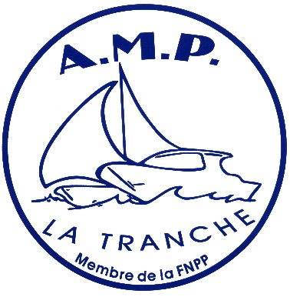
CONCOURS PÊCHE 2023

INSCRIPTION CONCOURS DE PECHE du mardi 11 juillet 2023
Tarif 30€

INSCRIPTION CONCOURS DE PECHE du Mardi 8 Août 2023 Tarif 30€

INSCRIPTIONS aux 2 EPREUVES DE PECHE Tarif 50€

Concours de Juillet et concours d'Août tous poissons

Les 2 concours sont indépendants
Le premier équipage hommes & le premier équipage mixte seront départagés selon le nombre de points pour choisir leur lot.

OUVERT à tous les plaisanciers.

Date limite d'inscription samedi 8 juillet (5 Août pour ceux qui font seulement l'étape 2) Un briefing sera organisé la veille au soir de chaque concours à 18 heures devant la capitainerie durant lequel le règlement du concours ainsi que la fiche nécessaire au classement sera remis à chaque capitaine.

NOM DU BATEAU :
NOM DU CAPITAINE : Tél Portable :

Tél Fixe:

VHF OUI NON

ASSURANCE : N° contrat :

NOM DE L'EQUIPIER :
Tél Portable :

Tél Fixe :

Réglement par chèque A remettre pour le 8 juillet 2023 dernier délai à :
Jacques FLATIN
07 61 18 49 01
18, rue du Phare
85360 LA TRANCHE SUR MER
Ou à la permanence du Samedi 8 juillet ou à l'occasion du Barbecue à cette même date.

Pesée à la suite du concours – remise des lots quelques jours après chaque concours.

